Бойлы домашнего приготовления

Очевидно, что большинство рыболовов - карпятников предпочитают покупать готовые бойлы, что очень удобно, особенно если учесть, что сейчас в продаже есть большой выбор высококачественных бойлов. Однако бойлы собственного приготовления обойдутся дешевле. Итак, что потребуется для этого? В первую очередь, готовая "базовая смесь", которых так много, что глаза разбегаются. Базовая смесь представляет собой смесь порошковых компонентов, смешав которые с ароматизатороми, яйцами и красителем, вы получаете тесто, из которого можно скатать и ,эатем, сварить бойлы В качестве подсказки я могу порекомендовать смесь с рыбной пищевой основой для весенней и летней ловли и смесь с "птичьей" пищевой составляющей в соотношении 50/50 для ловли осенью и зимой.

Затем, вам потребуются аттрактанты, выбор которых также очень велик, но на упаковке многих их них даны рецепты по их использованию. Остаются только яйца в качестве связующего. Небольшой совет : покупайте только свежие яйца, поскольку рыба точно отличит, какие яйца были использованы для приготовления бойлов, свежие или лежалые. Немного набравшись опыта и войдя во вкус этого дела, вы поймете, что для приготовления бойлов необходимы некоторые приспособления. В первую очередь, это столик.

Столики выпускаются 2-х типоразмеров: большие, типа Gardner Rollaball, на которых за раз можно накатать большое количество бойлов, и Rollaball стандартного размера , который значительно дешевле, хотя и не столь производителен. Столики позволяют варьировать размер бойлов от 12 до 24 мм по желанию. При пользовании Rollaball важно, чтобы скатанные "колбаски" были ровными по толщине, Тогда бойлы получатся идеально круглыми. Добиться этого можно двумя путями. Во-перых, вы можете катать колбаски на двухстороннем столике double-sided Gardner sausage table. Другой, более подходящий, путь: использование специального пистолета-шприца. Пистолеты бывают разными, от относительно дешевых standard Gardner sausage gun до более дорогих профессиональных с металлическим цилиндром. Есть и такие, которые работают на сжатом воздухе,однако, возникает необходимость в компрессоре, а это уже из разряда профессионального оборудования, которое имеется не у каждого, кто сам готовит бойлы. У любого, выбранного вами пистолетa- шприца имеется набор насадок-сопел, которые или уже срезаны, или вы срезаете их на требуемый диаметр колбасок, который подойдет для вашего столика.

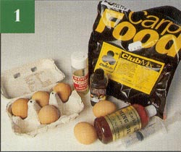 | Подготовьте "готовую смесь", жидкие ароматизаторы и шесть яиц
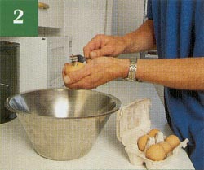 | Разбейте яйца в чашу
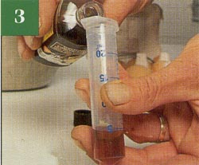 | Добавьте ароматизаторы
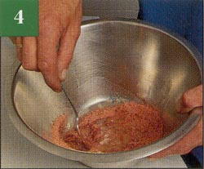 | Тщательно перемешайте ложкой или вилкой до получения однородной смеси

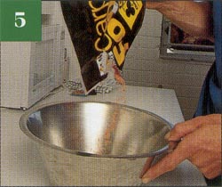 | Начните добавлять понемногу сухие ингредиенты
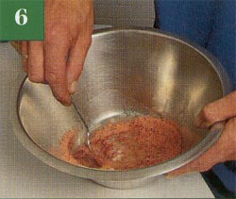 | При добавлении и перемешивании удобно пользоваться вилкой
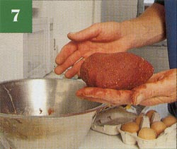 | Возможно, что замешивать удобнее руками
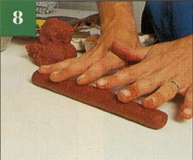 | Когда тесто готово, скатайте из него колбаски.

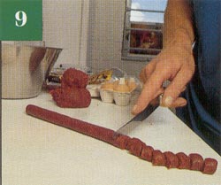 | Разрежте колбаски на кусочки в размер бойлов. Обычный размер- 14-16 мм.
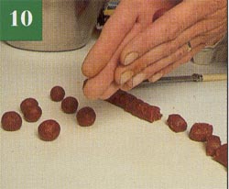 | Вручную скатайте из кусочков круглые бойлы
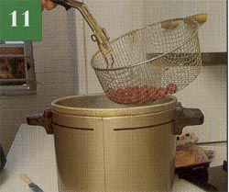 | Возьмите 20-30 бойлов и отварите их в кипящей воде в течение двух минут
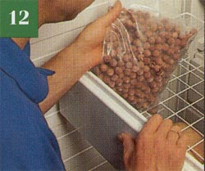 | Тщательно высушите бойлы на полотенце, сложите в полиэтиленовый пакет и заморозьте

Вот способ как лучше его применять!
